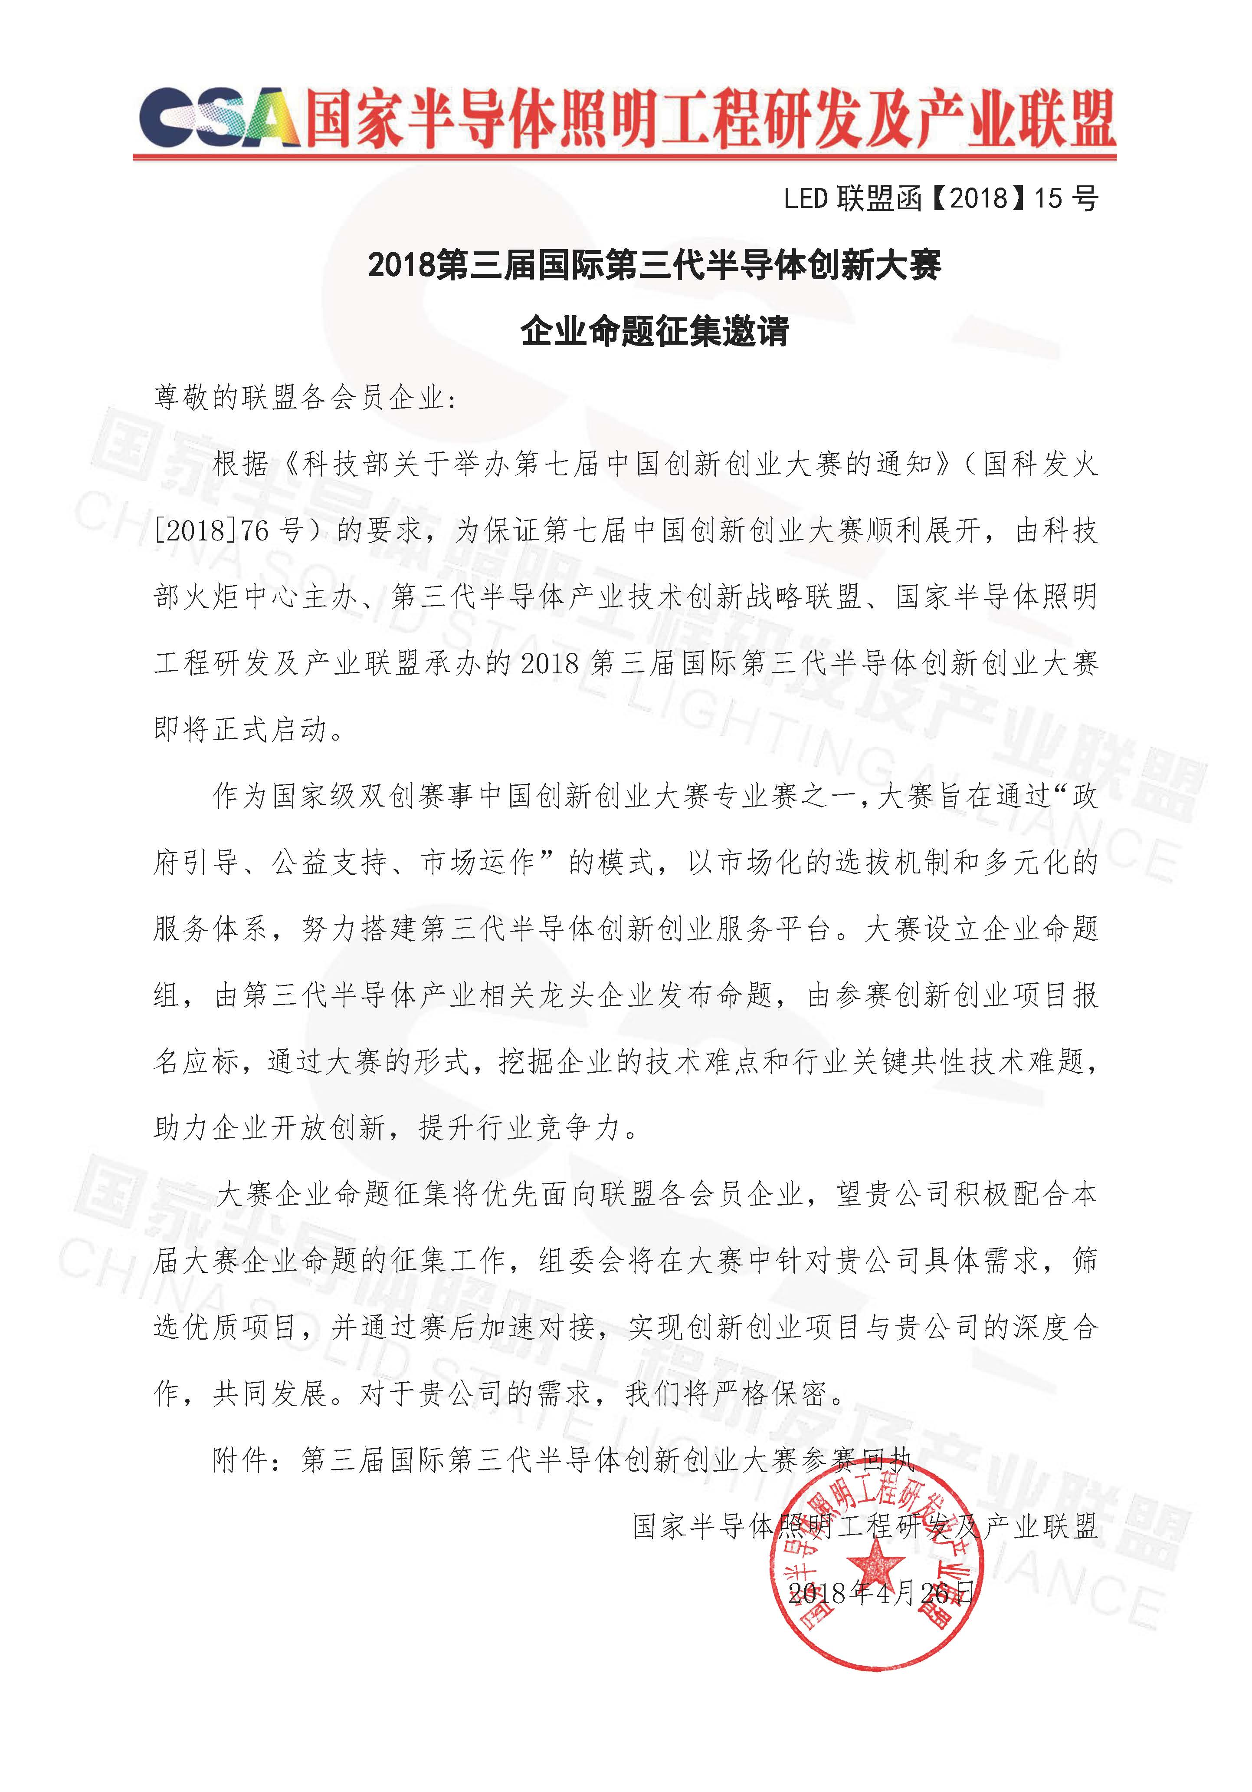
附件1：
第三届国际第三代半导体创新创业大赛参赛回执
姓名 | 单位 | 部门 | 职务 | 联系方式

咨询联系人：陈女士 手机：13502171286
请于 5月 15 日前将回执电子版发送至如下邮箱：
陈重颖：yingzhongchen@galaxyinternet.com
朱寒雪：zhuhx@china-led.net

附件2：
2018第三届国际第三代半导体创新大赛
企业组命题征集细则
2018年4月20日——2017年5月31日 北京

根据《科技部关于举办第七届中国创新创业大赛的通知》（国科发火[2018]76号）的要求，为保证第七届中国创新创业大赛顺利展开，由中国创新创业大赛组委会指导、第三代半导体产业技术创新战略联盟主办的2018第三届国际第三代半导体创新创业大赛即将正式启动。
作为国家级双创赛事中国创新创业大赛专业赛之一，大赛旨在通过“政府引导、公益支持、市场运作”的模式，以市场化的选拔机制和多元化的服务体系，努力搭建第三代半导体创新创业服务平台。大赛设立企业命题组，由第三代半导体产业相关龙头企业发布命题，由参赛创新创业项目报名应标，通过大赛的形式，挖掘企业的技术难点和行业关键共性技术难题，助力企业开放创新，提升行业竞争力。
大赛企业命题征集将优先面向联盟各会员企业，望贵公司积极配合本届大赛企业命题的征集工作，组委会将在大赛中针对贵公司具体需求，筛选优质项目，并通过赛后加速对接，实现创新创业项目与贵公司的深度合作，共同发展。对于贵公司的需求，我们将严格保密。
一、命题征集方向：
围绕第三代半导体产业进一步拓展并延伸应用领域征集参赛项目，如涵盖智慧工厂、智慧物流、智能机器人等的智能制造领域；涵盖光通讯、光健康、UV照明、植物生长等的智慧照明领域；涵盖智慧楼宇、智能安防、智慧交通等的智慧城市领域；涵盖高频与微波、智能硬件、太阳能光伏、能源管理等方向的电力电子与5G通讯领域；涵盖地图测绘、自动驾驶、电动汽车等的新能源汽车领域。
二、命题征集流程：
1、参赛命题指定联系人具体要求
企业指定联系人要求为能够协调企业内部和外部创新资源的相关领导。
2、会员企业参赛命题征集具体流程
（1）发送回执参赛邮件
请在5月15日之前将需求回执发送到指定联系邮箱。
- 大赛SaaS平台开通账号、企业登录平台发布需求
在收到回执之后，大赛组委会会为大企业开通指定账号，登陆平台系统，账号开通后，将通知企业指定联系人，大企业在5月25日之前按照系统操作步骤通过平台发布需求。
- 评委会审核命题内容和方向
在SaaS平台收到企业发布的指定命题需求后，我们会在5月31日前尽快分不同赛区审核需求。
- 企业组命题正式发布
- 大赛命题征集批次时间
第一轮命题征集时间：4月20日-5月31日
第二轮命题征集时间：6月1日-7月20日
第三轮命题征集时间：7月21日-9月15日
四、命题参赛方式
联合第三代半导体相关垂直应用领域内的龙头企业、上市企业和骨干企业，针对产业应用难点和行业关键共性技术难题，命题挑战赛的形式，以招标的形式对外发布创新需求示范命题，参赛的创新创业团队可报名应标，大企业可通过技术合作、战略投资、产业并购等形式助力应标成功的创新创业项目对接产业渠道，构筑专业化产业链条。

